Модули

Оглавление:
- Основные теоретические сведения
  - Базовые сведения о модуле
  - Некоторые методы решения уравнений с модулями

Основные теоретические сведения

Базовые сведения о модуле
К оглавлению...
Определение модуля может быть дано следующим образом: Абсолютной величиной числа a (модулем) называется расстояние от точки, изображающей данное число a на координатной прямой, до начала координат. Из определения следует, что:
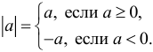
Таким образом, для того чтобы раскрыть модуль необходимо определить знак подмодульного выражения. Если оно положительно, то можно просто убирать знак модуля. Если же подмодульное выражение отрицательно, то его нужно умножить на "минус", и знак модуля, опять-таки, больше не писать.
Основные свойства модуля:
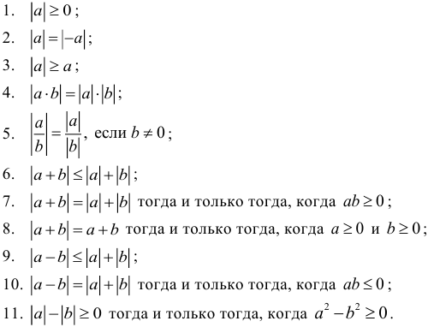

Некоторые методы решения уравнений с модулями
К оглавлению...
Существует несколько типов уравнений с модулем, для которых имеется предпочтительный способ решения. При этом данный способ не является единственным. Например, для уравнения вида:
Предпочтительным способом решения будет переход к совокупности:
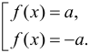
А для уравнений вида:
Также можно переходить к почти аналогичной совокупности, но так как модуль принимает только положительные значения, то и правая часть уравнения должна быть положительной. Это условие нужно дописать в качестве общего ограничения для всего примера. Тогда получим систему:
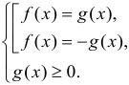
Оба этих типа уравнений можно решать и другим способом: раскрывая соответствующим образом модуль на промежутках где подмодульное выражение имеет определённый знак. В этом случае будем получать совокупность двух систем. Приведем общий вид решений получающихся для обоих типов уравнений приведённых выше:
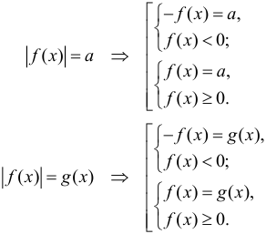
Для решения уравнений в которых содержится более чем один модуль применяется метод интервалов, который состоит в следующем:
- Сначала находим точки на числовой оси, в которых обращается в ноль каждое из выражений, стоящих под модулем.
- Далее делим всю числовую ось на интервалы между полученными точками и исследуем знак каждого из подмодульных выражений на каждом интервале. Заметьте, что для определения знака выражения надо подставить в него любое значение x из интервала, кроме граничных точек. Выбирайте те значения x, которые легко подставлять.
- Далее на каждом полученном интервале раскрываем все модули в исходном уравнении в соответствии с их знаками на данном интервале и решаем полученное обычное уравнение. В итоговый ответ выписываем только те корни этого уравнения, которые попадают в исследуемый промежуток. Еще раз: такую процедуру проводим для каждого из полученных интервалов.

